

**Instituto Tecnológico de Tijuana**

**Subdirección Académica**

**Departamento de Sistemas y Computación**

**Semestre agosto-diciembre 2018**

**Carrera:** Ing. En Sistemas Computacionales Serie SC1A

**Materia:** Estructura de Datos

**Unidad 4 – Métodos Externos de Ordenamiento**

**Alumno:**15211883 - Angeles Valadez Jonathan

**Profesor:** Ray Brunett Parra Galaviz

**Intercalación**

Los algoritmos de ordenamiento externo son aquellos que para su uso utiliza la memoria secundaria, es decir disco duro.

Estos algoritmos se usan cuando se tienen registros y/o archivos, ya que su uso es para el manejo de datos ya sean del mismo tipo o distinto tipo y estos pueden quedar almacenados ya ordenados.

Entre los algoritmos de ordenamiento externo se encuentran:

1. Intercalación Simple
2. Ordenamiento Merge
3. Método de Hash

El método de ordenación por mezcla directa es probablemente el más utilizado por su fácil comprensión. La idea central de este algoritmo consiste en la realización sucesiva de una partición y una fusión que produce secuencias ordenadas de longitud cada vez mayor. En la primera pasada, la partición es de longitud 1 y la fusión o mezcla produce secuencias ordenadas de longitud 2. En la segunda pasada, la partición es de longitud 2 y la fusión o mezcla produce secuencias ordenadas de longitud 4. Este proceso se repite hasta que la longitud de la secuencia para la partición sea:

**Parte entera ((n +l)/2).** Donde n representa el número de elementos del archivo original.  
  
Ejemplo. Supongamos que se desea ordenar las claves del archivo F. Para realizar tal actividad se utilizan los archivos auxiliares a los que se les denominara F1 y F2.  
  
F:    09    75    14    68    29    17    31    25    04    05    13    18    72   46    61

**PRIMERA PASADA**

**Partición en secuencias de longitud 1.**

F1: 09’    14'    29'    31'    04'    13'    72'    61'

F2: 75’    68'    17'    25'    05'    18'    46'

**Fusión en secuencias de longitud 2.**

F:    09    75'    14    68'    17    29'    25    31'    04    05'    13    18'    46    72'    61'

**SEGUNDA PASADA**

**Partición en secuencias de longitud 2.**

F1:    09    75'    17    29'    04   05'    46    72'

F2:    14    68'    25    31'    13   18'    61'

**Fusión en secuencias de longitud 4.**

F:    09    14    68    75'    17    25    29    31'    04    05    13    18'    46    61    72'

**TERCERA PASADA**

**Partición en secuencias de longitud 4.**

F1:    09    14    68    75'    04    05    13    18'

F2:    17    25    29    31'    46    61    72'

**Fusión en secuencias de longitud 8.**

F:    09    14    17    25    29    31    68    75'    04    05    13    18    46    61    72'

**CUARTA PASADA**

**Partición en secuencias de longitud 8**

F1:    09    14    17    25    29    31    68    75'

F2:    04    05    13    18    46    61    72'

**Fusión en secuencias de longitud 16.**

F:    04   05    09    13    14    17    18    25    29    31    46    61    68    72   75

**Merge o Mezcla Directa**

Este método de llama mezcla porque combina dos o más secuencias en una sola secuencia ordenada por medio de la selección repetida de los componentes accesibles en ese momento.

Un arreglo individual puede usarse en lugar de dos secuencias si se considera como de doble extremo. En este caso se tomaran elementos de los dos extremos del arreglo para hacer la mezcla. El destino de los elementos combinados se cambia después de que cada par ha sido ordenado para llenar uniformemente las dos secuencias que son el destino. Después de cada pasada los dos extremos del arreglo intercambian de papel, la fuente se convierte en el nuevo destino y viceversa.

**Algoritmo**

1. Inicio.
2. Dividir la secuencia A en dos mitades denominadas B y C.
3. Mezclar B y C combinando cada elemento en pares ordenados.
4. Llamar A a la secuencia mezclada y repetir los pasos 1 y 2, esta vez combinando los pares en cuádruples ordenados.
5. Repetir los pasos anteriores duplicando cada vez la longitud de las secuencias combinadas hasta que quede ordenada la secuencia original.
6. Fin del algoritmo.

**Mezcla Natural**

El método de ordenación por mezcla equilibrada, conocido también como natural, es una optimización del método de mezcla directa.

La idea central de este algoritmo consiste en realizar las particiones tomando secuencias ordenadas de máxima longitud en lugar de secuencias de tamaño fijo previamente determinadas. Luego se realiza la fusión de las secuencias ordenadas, en alternada, sobre dos archivos. Aplicando estas acciones en forma repetida se logrará el archivo original quede ordenado. Para la realización de este proceso de ordenación se necesitaran cuatro archivos. El archivo original F y tres archivos auxiliares a los que se denominara F1, F2 y F3. De estos archivos, dos serán considerados de entrada y dos de salida; esto, de manera alternada, con el objeto de realizar la fusión-partición. El proceso termina cuando en la realización de una fusión-partición el segundo archivo quede vacío.

Se basa en la combinación de sub-secuencias ordenadas. Las sub-secuencias ordenadas de la cinta fuente, se distribuyen en dos cintas destino auxiliares ay b. Seguidamente se mezcla una sub-secuencia ordenada de cada cinta auxiliar.

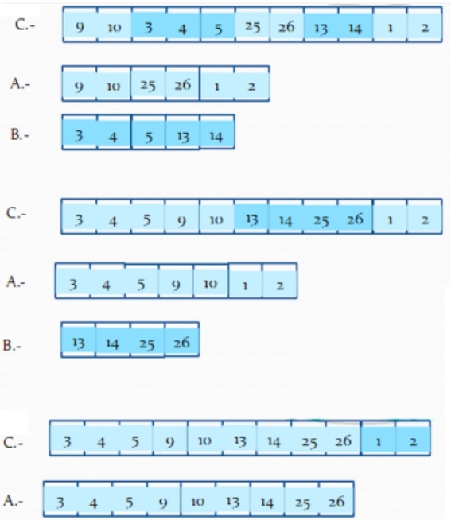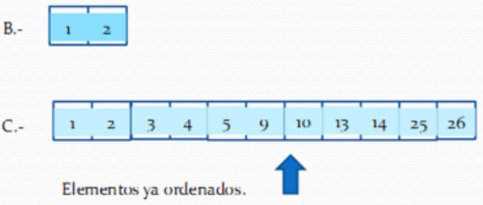

**Bibliografía**

[En Línea]: <http://itslr.edu.mx/archivos2013/TPM/temas/s3u5.html>